# Základy tvorby JUnit testů ve vývojovém prostředí NetBeans

Následující text obsahuje základní seznámení s použitím testovacího frameworku JUnit ve vývojovém prostředí Netbeans.

Celý tento tutoriál se vztahuje k JUnit frameworku verze 4. Ta na rozdíl od předcházející verze 3 obsahuje syntaktické změny činící ji jednodušeji použitelnější. Stále je však zpětně kompatibilní a proto i v ní je možno spouštět i psát testy odpovídající syntaxi předchozí verze. Některá z nových vylepšení jsou obsažena v následujícím seznamu:

* *Určení testovací jednoty pomocí anotace @Test namísto striktního dodržování jmenné konvence (ve verzi 3 musely všechny názvy testových metod končit slovem Test).*
* *Určení metod setUp a tearDown pomocí anotace @Before a @After.*
* *Určení metod setUp a tearDown, které se aplikují na celou testovací třídu. Metody označené @BeforeClass  jsou spuštěny pouze jednou, a to před tím než je spuštěna jakákoliv testovací metoda dané třídy. Metody označené pomocí @AfterClass jsou taktéž spuštěny pouze jednou, a to poté co jsou dokončeny všechny testovací metody.*
* *Možnost identifikace testování předpokládaných vyjímek.*
* *Označení testů, které by měly být vynechány pomocí anotoce @Ignore.*
* *Určení maximální doby běhu testu.*

Pro názorné předvedení zmíněných základních dovedností testovací frameworku JUnit budu v tomto tutoriálu použit kód následujících dvou tříd:

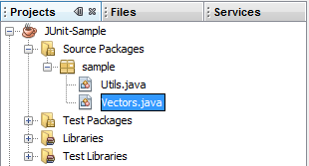  
*obr. 1: struktura projektu použitého v tutoriálu*

Utils.java:

package sample;

import java.lang.reflect.Method;

import java.math.BigInteger;

public class Utils {

private Utils() { }

public static String concatWords(String... words) {

StringBuilder buf = new StringBuilder();

for (String word : words) {

buf.append(word);

}

return buf.toString();

}

public static String computeFactorial(int number)

throws IllegalArgumentException {

if (number < 1) {

throw new IllegalArgumentException("zero or negative parameter (" + number + ')');

}

BigInteger factorial = new BigInteger("1");

for (int i = 2; i <= number; i++) {

factorial = factorial.multiply(new BigInteger(String.valueOf(i)));

}

return factorial.toString();

}

public static String normalizeWord(String word) {

try {

int i;

Class<?> normalizerClass = Class.forName("java.text.Normalizer");

Class<?> normalizerFormClass = null;

Class<?>[] nestedClasses = normalizerClass.getDeclaredClasses();

for (i = 0; i < nestedClasses.length; i++) {

Class<?> nestedClass = nestedClasses[i];

if (nestedClass.getName().equals("java.text.Normalizer$Form")) {

normalizerFormClass = nestedClass;

}

}

assert normalizerFormClass.isEnum();

Method methodNormalize = normalizerClass.getDeclaredMethod(

"normalize",

CharSequence.class,

normalizerFormClass);

Object nfcNormalization = null;

Object[] constants = normalizerFormClass.getEnumConstants();

for (i = 0; i < constants.length; i++) {

Object constant = constants[i];

if (constant.toString().equals("NFC")) {

nfcNormalization = constant;

}

}

return (String) methodNormalize.invoke(null, word, nfcNormalization);

} catch (Exception ex) {

return null;

}

}

}

Vectors.java:

package sample;

public final class Vectors {

private Vectors() {}

public static boolean equal(int[] a, int[] b) {

if ((a == null) || (b == null)) {

throw new IllegalArgumentException("null argument");

}

if (a.length != b.length) {

return false;

}

for (int i = 0; i < a.length; i++) {

if (a[i] != b[i]) {

return false;

}

}

return true;

}

public static int scalarMultiplication(int[] a, int[] b) {

if ((a == null) || (b == null)) {

throw new IllegalArgumentException("null argument");

}

if (a.length != b.length) {

throw new IllegalArgumentException(

"different tuple of the vectors ("

+ a.length + ", " + b.length + ')');

}

int sum = 0;

for (int i = 0; i < a.length; i++) {

sum += a[i] * b[i];

}

return sum;

}

}

Framework JUnit při testování vychází z tzv. **testovacích** tříd, které popisují průběh jednotlivých testů na třídách **testovaných**. Proto je jejich správné vytvoření klíčovou dovedností prezentovanou tímto tutoriálem.

## Vytvoření testovací třídy pro třídu Vectors

Nejprve si následujícím způsobem vytvoříme kostru testovací třídy pomocí prostředí NetBeans:

1. 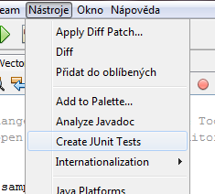Klikneme pravým tlačítkem na třídu Vectors.java (v záložce *Projects* viz obr. 1) a z hlavní nábídky *Nástroje* vybereme možnost *Create JUnit tests*.

*obr. 2: nabídka Nástroje*

1. V nově otevřeném dialogu zvolíme možnost JUnit 4.x.
2. V dalším dialogu můžeme upravit jméno testovací třídy (novinka ve verzi 4), ačkoliv se doporučuje ponechat automaticky vygenerované z důvodů možnosti navigace mezi testovanou a testovací třídou.
3. 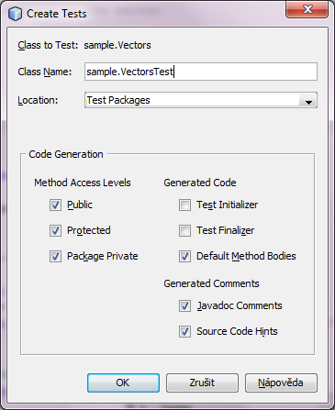Odoznačíme volbu *Test Initializer* a *Test Finalizer* a potvrdíme klepnutím na tlačítko OK.

*obr. 3: nabídka Create Tests*

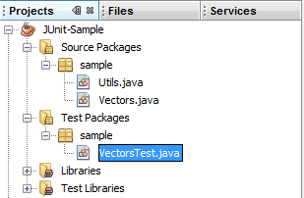Po potvrzení volby vytvoří IDE soubor VectorsTest.java s testovací třídou v balíčku pojmenovaném stejně jako balíček testované třídy (tedy sample) zařazeném pod položkou Test Packages

*obr. 4: umístění testovací třídy ve struktuře projektu*

.

Třída VectorsTest nyní obsahuje zmíněnou kostru testů. Jednotlivé testovací metody (uvozené anotací @Test) byly pojmenovány podle testovaných metod třídy Vectors. Toto pojmenovaní však ve verzi 4 není díky nově zavedeným anotacím nutné nadále dodržovat.

Pokud si nepřejete, aby byla vygenerována i těla testovacích metod, je možno tuto volbu příště v dialogu na obr.3 také odškrtnout.

Kromě metod se zmíněnou anotací @Test se v souboru také nacházejí 2 další metody s anotacemi @BeforeClass a @AfterClass pojmenované setUpClass a tearDownClass. Obecně tyto metody slouží k vytvoření počátečních podmínek pro běh testu a k jejich následnému „uklizení“. Jejich anotace zajišťují, že budou spuštěny každá pouze jednou a to buď před provedením jakékoliv jiné metody z dané testovací třídy (@BeforeClass) nebo až zcela nakonec (@AfterClass). Například namísto vytváření databázového spojení v inicializátoru testu (anotace @Before, viz „Vytvoření testovací třídy pro Utils“) a vytváření nového spojení před každou testovací metodou bychom mohli použít inicializér @BeforeClass k otevření onoho spojení před rozběhnutím samotných testů. Metoda s anotací @AfterClass by nám pak spojení měla naopak uzavřít. V našem konkrétním příkladu je však nebudeme potřebovat a tudíž je můžete ze souboru odstranit.

## Psaní testovacích metod pro Vectors.java

Abychom demonstrovali možnost vlastního pojmenování testovacích tříd, upravte třídu VectorsTest do následující podoby (přidána je i vlastní implementace jednotlivých testovacích metod):

package sample;

import org.junit.AfterClass;

import org.junit.BeforeClass;

import org.junit.Test;

import static org.junit.Assert.*;

public class VectorsTest {

public VectorsTest() {

}

@Test

public void equalsCheck() {

System.out.println("* VectorsJUnit4Test: equalsCheck()");

assertTrue(Vectors.equal(new int[] {}, new int[] {}));

assertTrue(Vectors.equal(new int[] {0}, new int[] {0}));

assertTrue(Vectors.equal(new int[] {0, 0}, new int[] {0, 0}));

assertTrue(Vectors.equal(new int[] {0, 0, 0}, new int[] {0, 0, 0}));

assertTrue(Vectors.equal(new int[] {5, 6, 7}, new int[] {5, 6, 7}));

assertFalse(Vectors.equal(new int[] {}, new int[] {0}));

assertFalse(Vectors.equal(new int[] {0}, new int[] {0, 0}));

assertFalse(Vectors.equal(new int[] {0, 0}, new int[] {0, 0, 0}));

assertFalse(Vectors.equal(new int[] {0, 0, 0}, new int[] {0, 0}));

assertFalse(Vectors.equal(new int[] {0, 0}, new int[] {0}));

assertFalse(Vectors.equal(new int[] {0}, new int[] {}));

assertFalse(Vectors.equal(new int[] {0, 0, 0}, new int[] {0, 0, 1}));

assertFalse(Vectors.equal(new int[] {0, 0, 0}, new int[] {0, 1, 0}));

assertFalse(Vectors.equal(new int[] {0, 0, 0}, new int[] {1, 0, 0}));

assertFalse(Vectors.equal(new int[] {0, 0, 1}, new int[] {0, 0, 3}));

}

@Test

public void ScalarMultiplicationCheck() {

System.out.println("* VectorsJUnit4Test: ScalarMultiplicationCheck()");

assertEquals( 0, Vectors.scalarMultiplication(new int[] { 0, 0}, new int[] { 0, 0}));

assertEquals( 39, Vectors.scalarMultiplication(new int[] { 3, 4}, new int[] { 5, 6}));

assertEquals(-39, Vectors.scalarMultiplication(new int[] {-3, 4}, new int[] { 5,-6}));

assertEquals( 0, Vectors.scalarMultiplication(new int[] { 5, 9}, new int[] {-9, 5}));

assertEquals(100, Vectors.scalarMultiplication(new int[] { 6, 8}, new int[] { 6, 8}));

}

}

Jistě jste si všimli, že jsou v novém kódu velmi často využívány metody, jejichž pojmenování začíná na slovo „assert“. Úspěšný průchod testu je přímo závislý právě na jejich výsledku. U metody assertEquals, která přejímá dva vstupní parametry, se tyto parametry musejí přímo rovnat. Obvykle na její vstup tedy přivádíme výsledek daný testovanou funkcí a jeho předpokládanou hodnotu. Metody assertTrue a assertFalse pak pro úspěšné dokončení testu musejí jako argument ve všech případech dostat hodnotu true resp. false. Používáme je tedy zejména k testování metod s návratovou hodnotou boolean.

## Vytvoření testovací třídy pro třídu Utils

Nejprve opět vytvoříme kostru testovací třídy – postupujeme tedy obdobně jako v případě třídy Vectors. Vytvořený soubor UtilsTest upravíme na následující tvar:

package sample;

import org.junit.Ignore;

import org.junit.After;

import org.junit.Before;

import org.junit.AfterClass;

import org.junit.BeforeClass;

import org.junit.Test;

import static org.junit.Assert.*;

public class UtilsTest {

public UtilsTest() {

}

@BeforeClass

public static void setUpClass() throws Exception {

System.out.println("* UtilsJUnit4Test: @BeforeClass method");

}

@AfterClass

public static void tearDownClass() throws Exception {

System.out.println("* UtilsJUnit4Test: @AfterClass method");

}

@Before

public void setUp() {

System.out.println("* UtilsJUnit4Test: @Before method");

}

@After

public void tearDown() {

System.out.println("* UtilsJUnit4Test: @After method");

}

@Test

public void helloWorldCheck() {

System.out.println("* UtilsJUnit4Test: test method 1 - helloWorldCheck()");

assertEquals("Hello, world!", Utils.concatWords("Hello", ", ", "world", "!"));

}

@Test(timeout=1000)

public void testWithTimeout() {

System.out.println("* UtilsJUnit4Test: test method 2 - testWithTimeout()");

final int factorialOf = 1 + (int) (30000 * Math.random());

System.out.println("computing " + factorialOf + '!');

System.out.println(factorialOf + "! = " + Utils.computeFactorial(factorialOf));

}

@Test (expected=IllegalArgumentException.class)

public void checkExpectedException() {

System.out.println("* UtilsJUnit4Test: test method 3 - checkExpectedException()");

final int factorialOf = -5;

System.out.println(factorialOf + "! = " + Utils.computeFactorial(factorialOf));

}

@Ignore

@Test

public void temporarilyDisabledTest() throws Exception {

System.out.println("* UtilsJUnit4Test: test method 4 - checkExpectedException()");

assertEquals("Malm\u00f6", Utils.normalizeWord("Malmo\u0308"));

}

}

Nyní si postupně popíši jednotlivé změny. S anotacemi @BeforeClass a @AfterClass jsme se již setkali v minulém příkladu. Zde uvedenou novinkou jsou velmi podobně znějící anotace @Before a @After. Takto označené metody se budou spouštět před během kteréhokoliv testovacího případu (metody s anotací @Test) resp. po jeho ukončení a slouží např. k inicializaci vnitřních proměnných a k jejich opětovnému vynulování na konci testu. V našem příkladu jsou však uvedeny pouze pro ukázku a mohou být s klidem vymazány.

**Rozebrání jednotlivých testů:**

* helloWorldCheck() – v této metodě využíváme k testování již zmíněného *assertEquals*, za zmínku stojí snad jen neopomenutí vložení příkazu *println* pro snazší identifikaci testu ve výstupu testovací konzole.
* testWithTimeout() – zde můžeme předpokládat, že je metoda implementována dobře a zajímá nás pouze její časová náročnost. Zadáním hodnoty v milisekundách určujeme po jaké době se běh testovacího vlákna přeruší a metoda vyvolá TimeoutException značící neúspěch testu.
* checkExpectedException() – tato metoda demonstruje testování předpokládané vyjímky. Uvedením názvu její třídy specifikujeme, že test je úspěšný pouze tehdy, pokud daná metoda vyvolá tuto vyjímku.
* temporarilyDisabledTest() – zde je uveden způsob (použití anotace @Ignore), kterým lze dočasně vyřadit konkrétní testovací metodu z dané testovací třídy.

## Spouštění testů

Vytvořili jsme jednotlivé testovací třídy. Samotný test pak můžeme spustit různými způsoby. Mezi ty základní patří:

* v nabídce Run kliknutím na volbu Test Project („název projektu“) spustit všechny vytvořené testy najednou;
* v nabídce Run kliknutím na volbu Test File spustit test konkrétní třídy nebo aktivní testovací třídu;
* v záložce Projects pravým/levým kliknutím na zvolený testovací soubor a vybráním volby Run File/Test File.

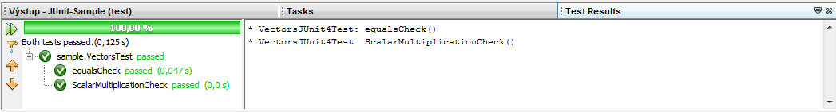

*obr. 5: výsledky testu*

V nově otevřených výsledcích testu (okono TestResults, viz obr. 5) můžeme vidět v levé části obrazovky zařazení jednotlivých testů pod danou testovací třídu, úspěšnost testu a tlačítka pro jeho opakování, filtraci úspěšných testů a přechod k předchozí či následující chybě. V pravé části se pak nachází výpis testové konzole.

## Vytváření TestSuites (balíků testů)

Při vytváření testů pro projekt obvykle skončíme se spoustou testovacích tříd. Ačkoliv je můžeme spouštět samostatně nebo naráz všechny pro celý projekt, v mnoha případech by se hodilo spouštět v jistém pořadí pouze jejich danou podmnožinu. Toho lze docílit vytvořením jednoho nebo více tzv. TestSuites (jakýchsi balíků testů). Jeden takový balík nám pak může zastupovat otestování pouze specifického aspektu našeho kódu nebo vytvořit specifické podmínky testování. TestSuite je sám o sobě obyčejně třídou s metodami vyvolávajícími příslušné testovací případy, kterými jsou testovací třídy, testovací metody v testovacích třídách a další balíky testů (TestSuites). TestSuites můžete tvořit ručně nebo opět využít k jejich vygenerování služeb IDE. Defaultně IDE vytvoří kód volající všechny testovací třídy ve stejném balíčku v jakém se TestSuite nachází. To však můžeme po jeho vytvoření jednoduše upravit přepsáním částí jeho obsahu jenž nám nevyhovují.

**Postupujte následovně:**

1. 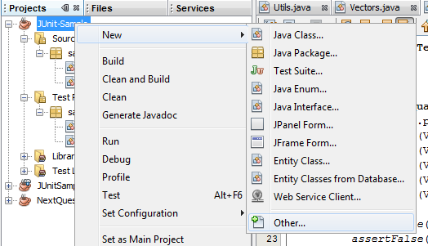Pravým tlačítkem klikneme na uzel projektu v záložce Projects a vybereme New > Other…

*obr. 6: vytvoření TestSuite pomocí IDE*

1. 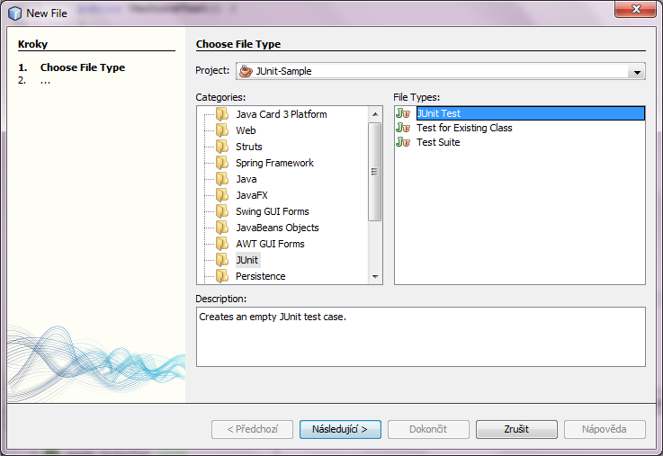Vybereme kategorii JUnit a Test Suite.

*obr. 7: vytvoření TestSuite pomocí IDE*

1. Vybereme balíček, abychom TestSuite vytovřeili ve složce sample balíčků testovacích tříd.
2. Odznačíme volby TestInitializer a TestFinalizer a klikneme na tlačítko Finish.

Vygenerovaný kód by měl být podobný následující ukázce:

@RunWith(Suite.class)

@Suite.SuiteClasses(value={UtilsTest.class, VectorsTest.class})

public class JUnit4TestSuite {

}

Pro nastavení spouštění jiných testovacích tříd tedy stačí připsat jejich názvy.

TestSuites spouštíme obdobným způsobem jako samotné testovací třídy.